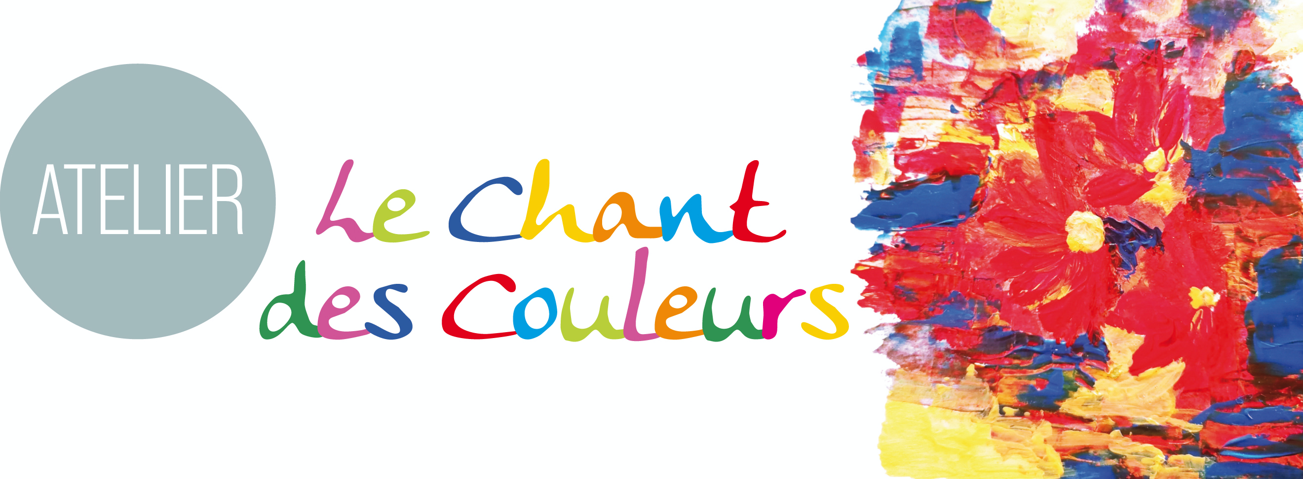

Bulletin d’inscription au cours année 2023-2024
Enfants et Adolescents Forfait 10 cours

Cours de Peinture

Cours hebdomadaires organisés et encadrés par Marilyn Ferraguti

Prénom participant(e): …………………………………………………………………………...
Nom participant(e): ………………………………………………………………………………
Date de naissance :……………………………………………………………………………….
□ Maternelle créative 3 à 5 ans □ Enfance créative 5 à 10 ans □ Ados créatifs 10 à 18 ans
Cours demandé : ………………………………………………………………………………….

Responsable :……………………………………………………………………………………...
E-mail :…………………………………………………………………………………………….
Tél mobile : …………………………………. Tél domicile :…………………………………….
Adresse complète :
Eléments à signaler (santé, allergie, difficultés d’adaptation ou autres) :………………………...…………………………………………………………………………………………………….
Réduction sur les cours (non cumulable avec une autre réduction ou offre) :
- 5% second enfant □ - 5 % troisième enfant

Mode de paiement par chèque

Je choisis :

□ un forfait de 10 cours pour un montant de…………. à l’ordre de Marilyn Ferraguti. NB : merci de dater vos chèques à la date d’émission.

Avant de vous inscrire, merci de me contacter au 06.87.53.13.54 ou de m’envoyer un courriel à atelierchantdescouleurs@orange.fr pour connaître les disponibilités du cours souhaité.

Atelier Le Chant Des Couleurs – 27, rue des Ecureuils 37300 JOUE-LES-TOURS
Conditions d’inscription

Les règlements à effectuer directement à la formatrice.
La participation financière inclut outre les cours dispensés, la fourniture du matériel (pinceaux d’artiste, feuilles de papier 50 x 65 cm), la blouse.
- Inscription à l’Atelier le Chant des Couleurs pour un forfait de dix cours.
- Les cours sont hebdomadaires.
- Les tarifs sont ceux applicable à la date d’inscription. TVA non applicable article 293 B du CGI.
- L’Atelier Le Chant Des Couleurs est situé au 27, rue des Ecureuils 37300 JOUE-LES-TOURS
- Les portes de l’Atelier ouvrent à l’heure du cours.
- L’atelier est composé du lieu principal dédié à la peinture.
- Le participant peint debout.
- Une longue table en bois spécifique à l’Atelier offre un choix de 54 pinceaux et 18 couleurs bien ordonnés.
- Nos couleurs fabriquées à partir d’ingrédients d’origine naturelle, sont garanties sans risque toxicologique et sont conformes à la norme européenne C EN 71). L’Atelier dégage toute responsabilité en cas d’allergies.
- L’Atelier propose la méthode le Geste de peindre, qui vise le développement des capacités créatrices et de la confiance sen soi.
- L’Atelier permet de vivre un laps de temps dans un groupe composé de participants de tous âges, de toutes origine et de faire ainsi l’expérience de relations exemptes de compétition, de jugement d’indiscrétion. L’Atelier est fait de liberté et de règles claires qui garantissent le bon déroulement du cours. L’enfant a été informé par son parent de la démarche de l’Atelier Le Chant Des Couleurs
L’enfant est confié le temps du cours. L’enfant de trois à cinq ans reste une heure. L’enfant entre dans le lieu de peinture de façon autonome, sans accompagnant. Les cours et les groupes peuvent se succéder. Durant le cours, l’accompagnant ne peut attendre dans l’atelier. A la fin du cours, l’accompagnant est prié de patienter dans le lieu d’accueil.
- Marilyn FERRAGUTI encadre les cours.
- Un cours est maintenu sous réserve d’un nombre suffisant de participants. Les cours et les groupent peuvent se succéder.
En cas d’indisponibilité de la formatrice, le cours est reporté à une date ultérieure. En cas d’impossibilité d’assurer le(s) cours pour cas de force majeur, les cours sont reportés autant que possible sur l’année scolaire en cours. Les cours peuvent être modifiés et / ou aménagés sous une autre forme.
- Les tableaux sont soigneusement archivés à l’Atelier Le Chant Des Couleurs. Cela fait partie de travail de Marilyn FERRAGUTI et garanti sa spécificité. Le parent peut venir consulter les tableaux, avec l’accord de l’enfant, sur rendez-vous.
Les tableaux sont la propriété exclusive de l’inscrit au cours. Ils peuvent être récupérés au mois de juillet suivant l’inscription aux cours Ils sont remis dans une pochette. Le parent est averti, par e-mail, des dates de la remise des tableaux. Tout tableau non récupéré avant le 1er septembre suivant la date de l’inscription sera archivé ou pourra être détruit et aucune réclamation ne sera recevable.
- Aux cas où nous serions conduits à utiliser des tableaux pour faire connaître nos activités (exposition, etc.) nous nous engageons à ne pas révéler l’identité de leurs auteurs, et il est entendu qu’aucun droit ne peut nous être réclamé, par ceux-ci, ni en leur nom. Pour faire connaître nos activités nous pouvons publier des textes, parfois illustrés, et réaliser des vidéos. Ainsi, votre signature concerne aussi ce qui suit : « Il est entendu que j’autorise l’Atelier Le Chant Des Couleurs et Marilyn FERRAGUTI à reproduire et diffuser, libres de droits, toutes images sur lesquelles mon (mes) enfant(s) figure(nt), sur tous supports connus ou inconnus à ce jour ». En cas d’opposition, merci de nous adresser un e-mail avec accusé de réception à atelierchantdescouleurs@orange.fr.

Votre inscription aux cours hebdomadaires formule N°2 (forfait 10 cours). Il ne sera procédé à aucun remboursement, ce, à compter de la date d’inscription. En cas d’absence exceptionnelle, le participant à la possibilité de remplacer son cours à un autre horaire de cours dans la limite des places disponibles à l’Atelier Le Chant Des Couleurs.

A réception du présent bulletin rempli et accompagné du versement pour l’année, nous vous vous enverrons un mail, confirmant ainsi votre inscription à l’Atelier le Chant Des Couleurs.

Signature Date pour ce document

Un exemplaire à conserver
Pour nous retourner votre dossier d’inscription
Adresse d’envoi ou de dépôt ( boîte aux lettres dans la rue)
L’atelier le Chant des Couleurs
27, rue des Ecureuils
37300 JOUE-LES-TOURS
www.atelierlechantdescouleurs.fr

